Листа промена:
Финансијско књиговодство
- Уведена опција Забрана брисања у главној књизи (само сторно) у менију Сервис програма -> Опције -> Остала подешавања
Опис и упутство:
-------------------------------------------------------------------------------------------------------------------------------
у менију Сервис програма -> Опције -> Остала подешавања налази се нови поље за селекцију Забрана брисања у главној књизи (само сторно):
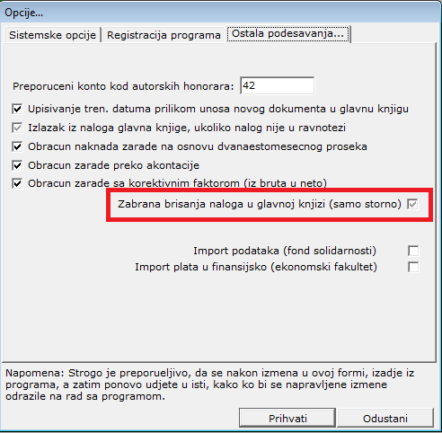
Када је то поље штиклирано програм не дозвољава брисање налога у главној књизи, већ једино сторнирање налога. Водити рачуна да након ажурирања програма ово поље је сиво осенчено:
корисник мора кликнути на њега да изгледа овако уколико жели да опција буде активна:
Након активирања ове опције у оквиру главне књиге се уместо дугмета Обриши налази дугме Сторно:
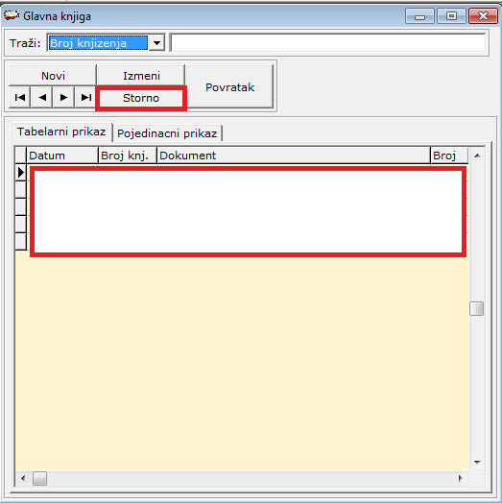
Кликом на дугме Сторно програм отвара поруку провере сигурности акције:
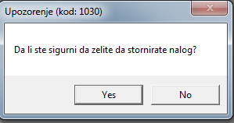
И на крају нуди датум под којим се књижи сторно документ:
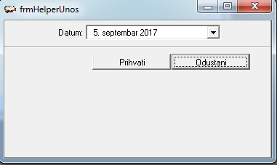
Након књижења сторно добија се документ са ставкама које су добиле префикс минус (-) испред износа.
-------------------------------------------------------------------------------------------------------------------------------

